

Anwendungen der betrieblichen Systemforschung

Thema:
Stadtplanung eines Verkehrsnetzes
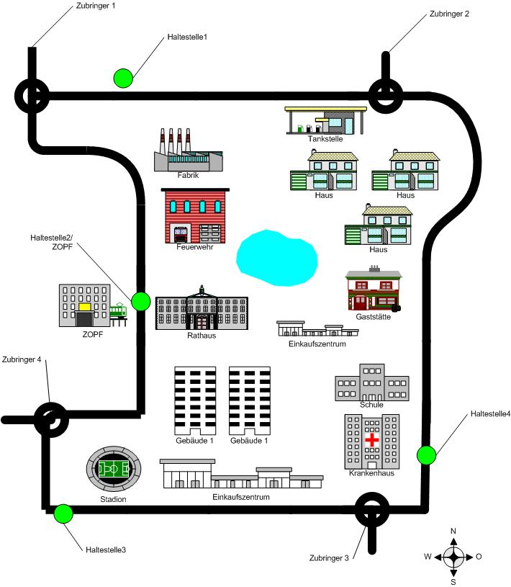

Wirtschaftsinformatik SS 2005

Dokument Information | Titel: | Benutzerhandbuch
Dokument Information | Dokument location

Erstellt von | Name | Bereich | Unterschrift | Datum
Erstellt von | Marina Götz | OR-Teil
 | Jens Kohlmann | OR-Teil
 | Alexander Lauermann | OR-Teil
 | Mutlu Kocak | Simu-Teil
 | Roland Völker | Simu-Teil
 | Dominik Ruppert | Simu-Teil

Betreut von | Name | Firma | Unterschrift | Datum
Betreut von | Prof. Michael Grütz | FH-Konstanz
 | Prof. Ulrich Hedtstück | FH-Konstanz

Inhaltsverzeichnis

1. Problembeschreibung 3
2. Herangehensweise 3
3. Bedienung der Software 4
3.1. Hauptfenster 4
3.2. Gewichtungsmatrix 5
3.3. Definitionsfenster der Gewichtungsmatrix 6
3.4. Eigenschaften der Planungsquadrate 7
3.5. Zusammenfassung der Gewichtungsmatrix 12
3.6. Abstandsmatrix 13
3.7. Ergebnismaske 15
3.8. Ergebnisauswertung 16
3.9. Zusammenfassung Abstandsmatrix 17
4. Wichtige Hinweise 18
5. Fragen 19

Operation-Research-Teil

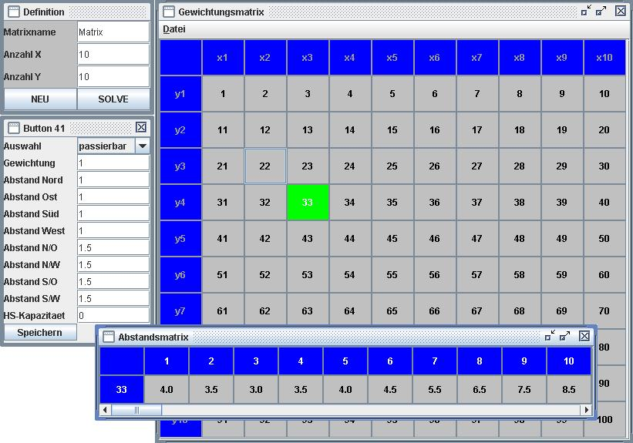

Problembeschreibung

- Verkehrsplanung eines Busnetzes,

- Ermittlung der Restwege innerhalb eines beliebigen Verkehrsnetzes,

- Freie Definitionsmöglichkeit der potentiellen Haltestellen,

- Berücksichtigung der gewichteten Bedeutung jedes Zielortes,

- Ermittlung der optimalen Positionierung unterschiedlicher Haltestellen.

Herangehensweise

- Aufteilung des Stadtplans in Planquadrate,

- Positionierung von Haltestellen innerhalb des Stadtplans,

- Definition von Abständen zu den Nachbarplanquadraten,

- Gewichtungsverteilung der Planquadrate,

- Ermittlung der Abstandsmatrix.

Bedienung der Software

Beim Starten des Programms wird das folgende Hauptfenster angezeigt:

Hauptfenster

- Hier erscheint das Definitionsfenster mit welchem man die zu erstellende Matrix benennen (Defaultname Matrix)
- und die Größe anhand der x- und y-Werte festlegen (Defaultwerte 5/5) kann.
- Zum Anlegen der Gewichtungsmatrix muss auf den Button „NEU“ geklickt werden.

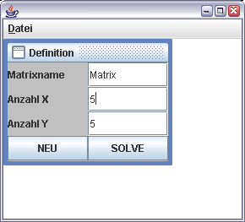

1

2

3

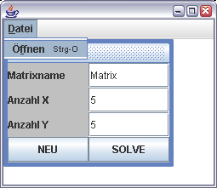
4
Um eine schon bestehende Matrix
zu öffnen muss in
der Navigationsleiste auf „Datei“
geklickt werden
und es erscheint die Funktion „Öffnen“.

Gewichtungsmatrix

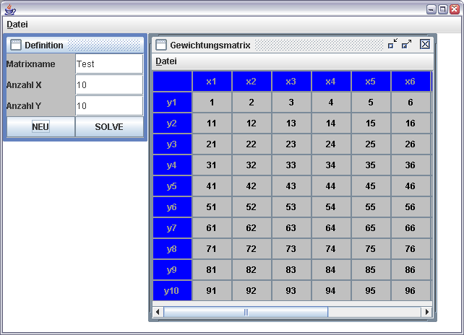

3

1

2

4

- In dem Definitionsfenster wird für eine Matrix namens „Test“ die x- und y-Größe auf 10 gesetzt.
- Danach wird auf „NEU“ geklickt.
- Es öffnet sich die erstellte Gewichtungsmatrix mit angegebener Größe.
- Diese ist unterteilt in Quadrate, für unsere „Test-Matrix“ entstehen in diesem Fall 100 Planquadrate.
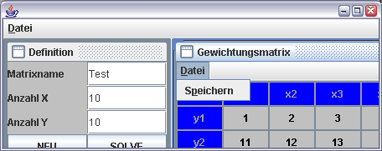

5

- In der Gewichtungsmatrix gibt es die Auswahl Datei, womit angelegte Matrizen „gespeichert“ werden können.

Definitionsfenster der Gewichtungsmatrix

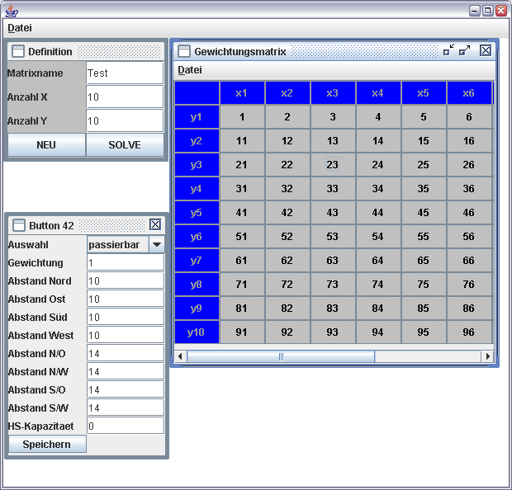
3
2
1

- Die einzelnen Planquadrate sind durch Klick anwählbar.
Nach Auswahl eines Quadrates, z.B. Quadrat 42,
- erscheint das Definitionsfenster, in dem die Quadrateigenschaften festgelegt werden können.
- es gibt 4 Eigenschaften zur Auswahl:
- Auswahl
- Gewichtung
- Abstand
- HS-Kapazität

Diese werden auf den Folgeseiten genauer beschrieben.

Eigenschaften der Planungsquadrate

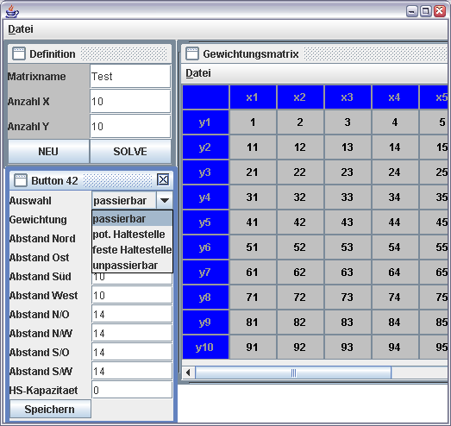

1

2

- In dem Eigenschaftsfenster ist nun der eben ausgewählte „Button 42“ zur Definition freigegeben.
- Bei der Eigenschaft „Auswahl“ kann gewählt werden, ob das Feld:
  - Passierbar ist

Der Default bedeutet hier, daß dieses Quadrat für die Fußgänger ohne Komplikationen zu durchqueren ist.

!!! Alle nicht bearbeiteten Felder haben die Eigenschaft passierbar !!!

  - Potentielle Haltestelle

Bedeutet, daß dieses Quadrat für eine eventuelle Bushaltestelle in Frage kommen kann.

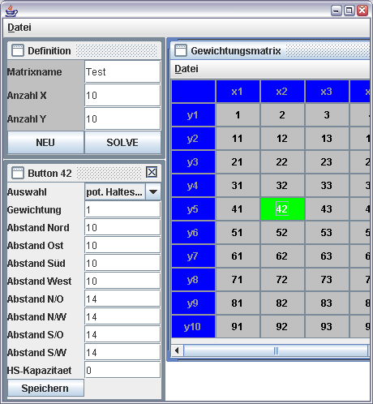
3
2
1

    - Wenn das Feld als pot. Haltestelle markiert wurde,
    - muss unten Links im Definitionsfenster auf das Feld „Speichern“ geklickt werden.
    - Dann schließt sich das Definitionsfenster und das ausgewählte Planquadrat ändert seine
Farbe in „grün“.

Die Speichertaste muss nicht sofort gedrückt werden.
Es können auch erst alle Eigenschaften eingestellt
werden. Dies ist nur ein Beispiel, gesetzt den Fall, das
Feld 42 als pot. Bushaltestelle gewählt, alle
anderen Eigenschaften jedoch beibehalten werden.

  - Feste Haltestelle

Bedeutet, daß schon eine Bushaltestelle in diesem Quadranten steht (z.B. der ZOBF) oder daß an dieser Stelle unbedingt eine gebaut werden soll.
Die Eigenschaftsauswahl wird dann wie bei der pot. Haltestelle durchgeführt.
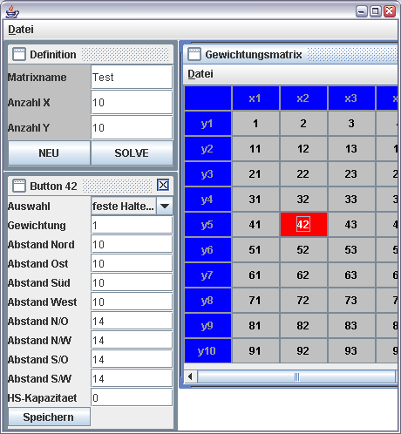

3
1

2

    - Wenn das Feld als feste Haltestelle markiert wurde,
    - muss unten Links im Definitionsfenster auf das Feld „Speichern“ geklickt werden.
    - Das Definitionsfenster schließt sich nun und das ausgewählte Planquadrat ändert seine
Farbe in „rot“.

  - Unpassierbar

Man kann diesen Quadranten betreten, aber man kann ihn nicht durchqueren.
- Die Eigenschaftsauswahl erfolgt auch hier im selben Stil wie bei der pot. oder festen Haltestelle.
- Die Bestätigung erfolgt über die „Speichern“ Taste.
- Zusätzlich werden mit der Auswahl „unpassierbar“ alle Abstände auf einen großen Wert gesetzt, was die Unpassierbarkeit darstellen soll. Wenn eine Entfernung so groß wird, ist sie wirtschaftlich gesehen nicht mehr rentabel und die Software wird sich einen anderen Weg suchen.
- Ein unpassierbares Feld bekommt die Farbe „weiss“.
Mehr zu den Abständen auf den folgenden Seiten.

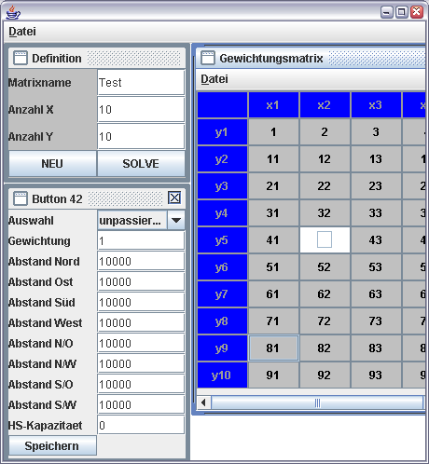
3
2
1
4

Die zweite Eigenschaft ist die Gewichtung:

Hier kann festgelegt werden wie wichtig ein Planquadrant im Vergleich zu den anderen sein soll.
Der Default steht auf 1, was bedeuten könnte das genau eine
Person dieses Feld als Zielanlaufstelle hat.

Beispiel:
Das Arbeitsamt ist Anlaufstelle für 3000 Leute pro Tag, so kann man dieses Feld mit 3000 gewichten.
Zum Kindergarten wollen am Tag 400 Leute, somit erhält dieser
Quadrant die Gewichtung 400.

Mit der Gewichtung wird festgelegt, wie viele Leute diesen Quadranten als Ziel haben. Je mehr Leute, umso wichtiger das Feld und umso höher der Gewichtungswert.

Dann folgt die Definition der dritten Eigenschaft, der Abstand:

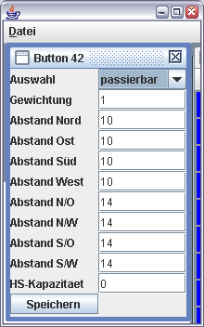
Alle möglichen Richtungen stehen hier zur Verfügung. Die darin eingetragenen Werte entsprechen den Aufwänden, um von einem Feld in das direkt daneben liegende Feld zu kommen.
Der Default ist mit dem Wert 10 nach Nord, Ost, Süd und West belegt und mit dem Wert 14 nach N/O, N/W, S/O und S/W.

Der Wert 10 bedeutet in diesem Fall den Aufwand um von einem Feld zu seinem direkten Nachbar und der Wert 14 zu seinem Ecknachbar zu kommen.
Ist der hier eingetragene Wert extrem hoch, wird der Weg durch diesen Quadrant unattraktiv, weil zu aufwendig.

Auch Berge und Täler können dargestellt werden, indem Abstände erhöht bzw. verkürzt werden, womit Bezug auf geographische Feinheiten genommen werden kann.

Die vierte und letzte auswählbare Eigenschaft für ein Feld ist die Haltestellen-Kapazität:

Diese besagt, das es nur Ausstiegsmöglichkeiten für eine bestimmte Anzahl an Personen gibt.

Diese Funktion kann zu Testzwecken genutzt werden, wenn man sehen möchte was passiert, wenn Felder nicht mehr durch ihre optimalen Haltestellen bedient werden können.
Welche Haltestellen springen dann ein?

!!! ABER VORSICHT !!!
Wenn zu viele HS-Kapazitäten gesetzt werden, kann die Berechnung vielleicht unlösbar werden.

Zusammenfassung der Gewichtungsmatrix

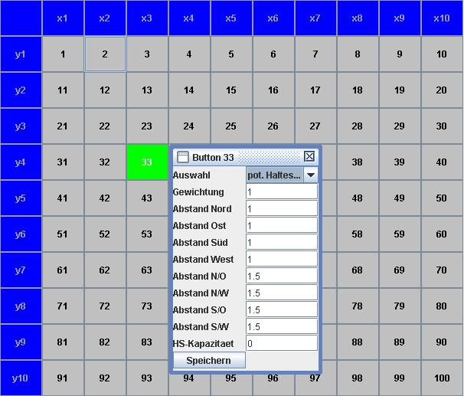
Matrix
Planquadrat
Definitions-
Fenster

Nachdem die Matrix in gewünschter Größe generiert wurde, können die einzelnen Planquadrate mit den gewünschten Eigenschaften im Definitionsfenster belegt werden.

Abstandsmatrix
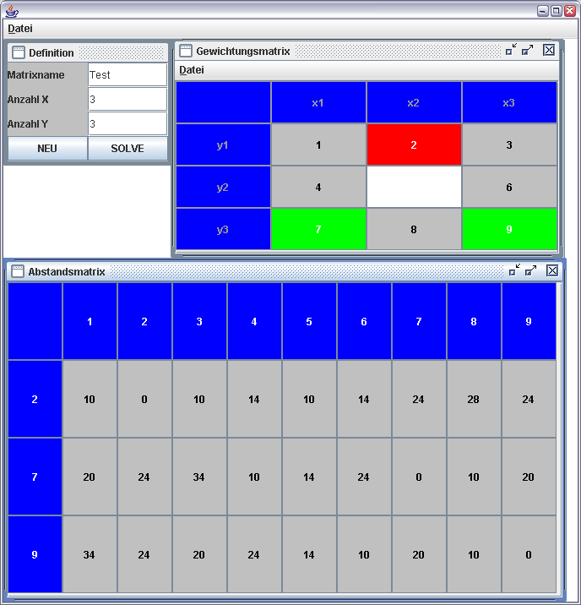

1

2

- Nachdem die Gewichtungsmatrix mit den Planquadrat-eigenschaften korrekt eingestellt ist, muss man auf den Button „Solve“ klicken.
- Durch diesen Klick wird die „Abstandsmatrix“ automatisch generiert.
- In dem obigen Beispiel ist eine 3 auf 3 Gewichtungsmatrix, die in

  - Quadrant 2 eine feste Haltestelle,
  - Quadrant 7 eine pot. Haltestelle und
  - Quadrant 9 eine pot. Haltestelle hat.

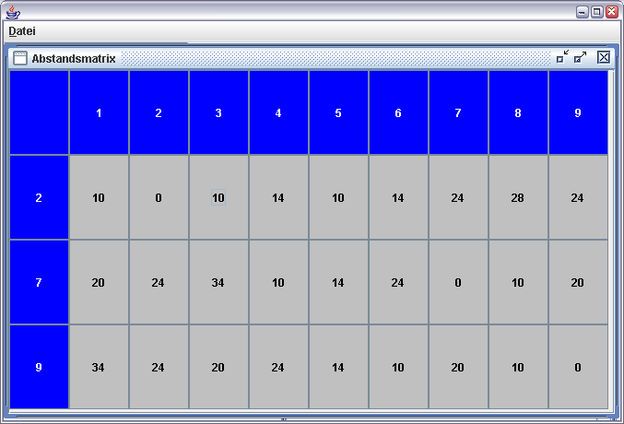
2
1
4
3
6
5
7
9
8

- In der Waagerechten stehen die einzelnen Quadranten der Gewichtungsmatrix aufgelistet.
- In der Senkrechten befinden sich die pot. als auch die festen Haltestellen.
- In den grauen Feldern stehen die minimalen Abstände von den Haltestellen zu den einzelnen Planquadranten.

Hier ein kleines Beispiel:
- z.B. steht in der Senkrechten das Feld 2, welches in der Gewichtungsmatrix als feste Haltestelle definiert wurde.
- z.B. steht in der Waagrechten das Feld 1, direkt der erste Planquadrat aus der Gewichtungsmatrix.
- Daraus resultiert der Wert 10 als Abstand zwischen den beiden Feldern (einmal Richtung W macht Default den Wert 10)

Und noch mal ein Beispiel
- z.B. steht in der Senkrechten das Feld 9, welches in der Gewichtungsmatrix als pot. Haltestelle definiert wurde.
- z.B. steht in der Waagrechten das Feld 5 und somit der fünfte Planquadrat direkt aus der Gewichtungsmatrix.
- Daraus resultiert der Wert 14 als Abstand zwischen den beiden Feldern (einmal Richtung N/W macht Default den Wert 14)

Ergebnismaske

Gleichzeitig mit der Abstandsmatrix wird das Ergebnisfeld auf dem Bildschirm ausgegeben.

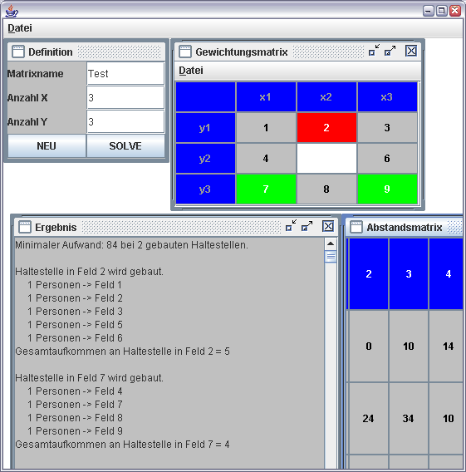
1
3
2
4

Am Ende der Berechnung hat man 4 Masken auf dem Bildschirm:

- Die seid Start der Software offene Definitionsmaske für die Gewichtungsmatrix,
- die selbst erzeugte Gewichtungsmatrix,
- die daraus generierte Abstandsmatrix,
- sowie das Ergebnisfeld, welches den minimal möglichen Gesamtaufwand der Fußgänger zu ihren Zielen bei entsprechender Anzahl Haltestellen ausgibt.

Ergebnisauswertung

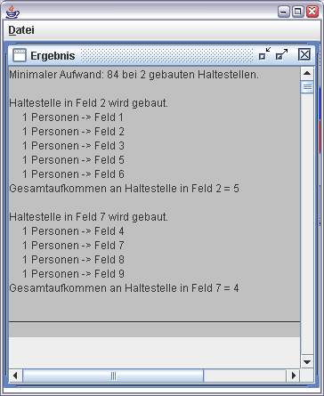
Die Ergebnisausgabe ist bei der 3*3 Matrix sehr kurz, da es nur die Möglichkeit: 2 gebaute Haltestellen gibt.

Bei einer gebauten Haltestelle gäbe es nur die in Feld 2, weil diese als „fest“ definiert wurde.

Bei 3 gebauten Haltestellen bräuchte man keine Berechnung, da dann einfach alle pot. Haltestellen gebaut würden.
(dazu vergleich S.15 die Definition der Gewichtungsmatrix)

1
2

3

4
5

6

7

- Die erste Zeile gibt den minimalen Laufaufwand aller Personen im System bei 2 gebauten HS an.
- Nun beginnt die Feldangabe der Haltestellen. Da in dem vorherigen Beispiel die HS in Feld 2 als „fest“ definiert wurde, wird sich an dieser Stelle auf jeden Fall eine HS befinden.
- Nach der Feldangabe wird aufgelistet, aus welchem Quadranten die Fußgänger ankommen.
- Dann erfolgt die Ausgabe des Gesamtaufkommens von Personen an dieser HS.
- Hier wird die 2.te zu bauende HS angegeben, also nun wird eine der beiden potentiellen HS ausgewählt, nämlich die, die laut Berechnung einen geringeren Laufaufwand für die Personen ausgibt.
- Nun wieder die Auflistung aus welchem Quadranten die Fußgänger herkommen.
- Und schließlich noch das Gesamtaufkommen von Leuten an dieser HS.

Zusammenfassung Abstandsmatrix
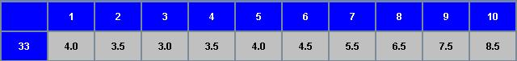
Haltestelle bei Planquadrat 33

Zielquadrant 1
ungewichteter Abstand

Die Haltestelle in Planquadrat 33 hat den minimal möglichen Abstand 4.0 zu dem Zielquadranten 1.
Anhand der Abstandsmatrix lassen sich die kürzesten Abstände der Haltestellen zu den kompletten Zielquadranten der Gewichtungsmatrix ablesen.

Wichtige Hinweise

- Vorraussetzung für die Benutzung der Software ist die Integration des LP-Solve, dies ist ein lineares Optimierungsprogramm zum Finden der optimalen Lösung. Dieser muss vorher in das Verzeichnis kopiert werden, in dem sich auch die Software befindet.

- In Verbindung mit dem LP-Solve sind die Grenzen des Systems anhand folgender Formel zu berechnen:

(Anzahl der Gesamtfelder * Anzahl der HS) + Anzahl der HS
<= 1000

HS ≈ Haltestellen, die „pot. HS“ und die „festen HS“ zusammen

Beispiel 1:

x-Wert = 15, y-Wert = 15, HS: 4
Formel: (225 * 4) + 4 <= 1000
Funktioniert, Wert liegt bei 904 <= 1000

Beispiel 2:

x-Wert = 15, y-Wert = 15, HS: 5
Formel: (225 * 5) + 5 <= 1000
Funktioniert Nicht, Wert liegt bei 1130 >= 1000

Wird der Wert von 1000 überschritten, kann der LP-Solve die Berechnung nicht mehr durchführen.
Bei PC`s mit Prozessorleisungen unter 1GHz könnten Berechnungen der Abstandsmatrix und der Ergebnismaske zeitintensiver werden oder es zu einem „StackOverflowError“ kommen.

- Man sollte die Buttons „NEU“ und „solve“ nicht mehrfach hintereinander klicken, sonst bringt man das Programm eventuell zum Absturz.
Nachdem „NEU“ geklickt wurde und sich die Gewichtungsmatrix öffnet, können die einzelnen Planquadrate bearbeitet werden.
Sollte man entscheiden, daß man eine neue Matrix anlegen möchte, sollte man die Bestehende vorher löschen und danach erst wieder auf „NEU“ klicken.

Fragen


Kein Problem,
wenden Sie sich an:

- jensk@fh-konstanz.de

- chester@fh-konstanz.de

- mirinda@fh-konstanz.de

